資料庫系統
Final Project Part III

組別:第八組
組員: 41243102李彩甄 41243105陳彥妤
41243108鄭又瑄 41243109謝於潔

- 應用情境
本系統可廣泛運用於多元生活場景，例如社區住戶集體採買日用品與生鮮食材，透過集中下單降低單價與運費；公司行號團購辦公用品或下午茶點心，提高採購效率並節省成本；校園學生發起零食、飲料或課程教材團購，分攤費用並提升取得便利性；以及社群團主在社群平台上發起限時團購活動，整合分散需求向廠商議價，創造更優惠的批發價格。
- 系統需求說明
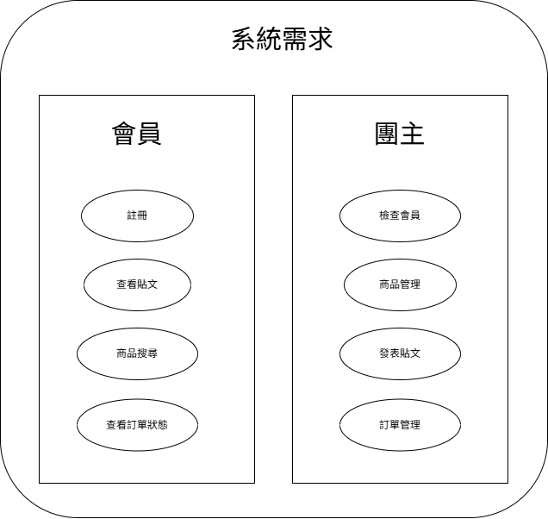
- 會員角色使用的功能
    - 註冊
    - 查看貼文
    - 商品搜尋
    - 查看訂單狀態
- 團主角色的功能
    - 查看會員
    - 商品管理
    - 發表貼文
    - 訂單管理
- 使用案例
- 會員
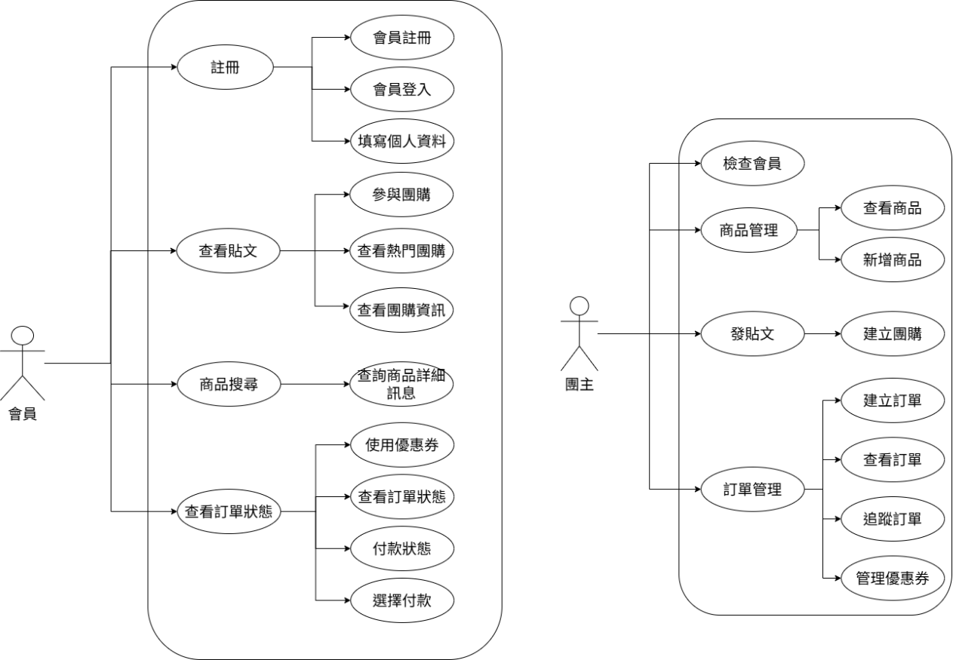
- 註冊
      - 會員註冊: 建立新帳號(電子郵件，密碼)
      - 會員登入: 輸入帳號與密碼
      - 填寫個人資料:輸入個人詳細資訊(收件地址、聯絡電話)
- 查看貼文
      - 參與團購: 點擊按鈕加入該團購活動
      - 查看熱門團購:加入團購人數高，會推薦給會員優先瀏覽
      - 查看團購資訊: 查看該團購的詳細內容(開團、截止日期)
- 商品搜尋
      - 查看商品: 輸入關鍵字搜尋商品
- 查看訂單狀態
      - 使用優惠卷:在團購活動中可用優惠卷
      - 查看訂單狀態: 列出自己所有的歷史與進行中訂單(處理中、已成團、已出貨)
      - 付款狀態: 輸出為未付款、已付款或退款中
      - 選擇付款: 選擇付款方式(信用卡、LINE Pay等等)
- 團主
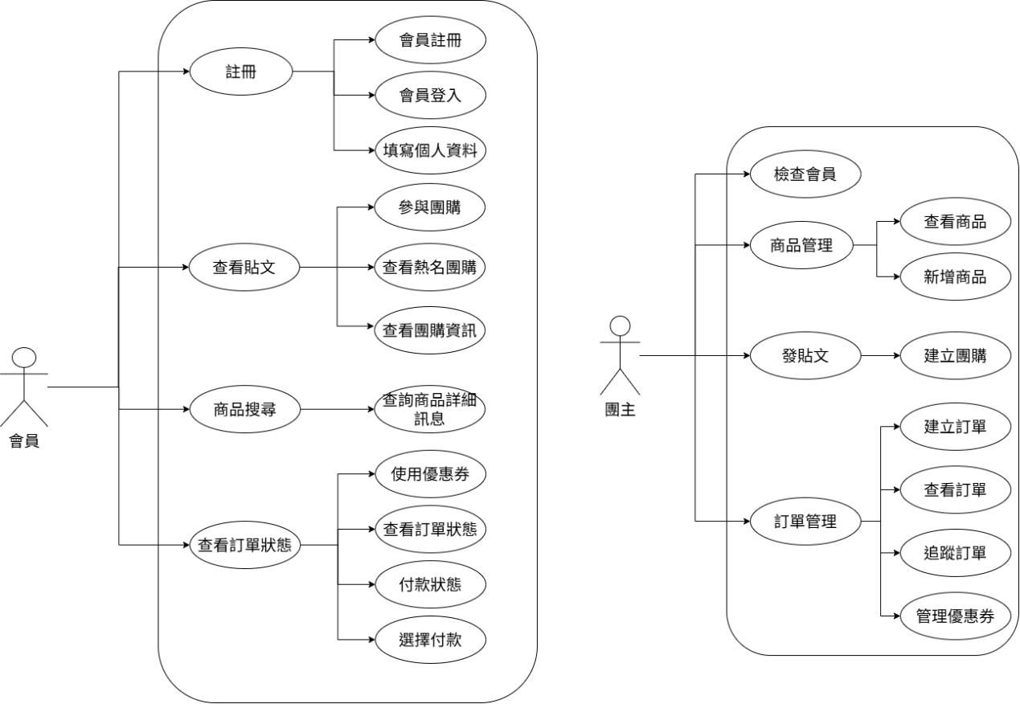
        - 檢查會員
        - 商品管理
      - 查看商品: 瀏覽自己所建立的所有商品列表
      - 新增商品: 輸入新商品資訊
        - 發貼文
      - 建立團購: 建立一個新的團購活動(寫名稱，文案與截止日期)
        - 訂單管理
      - 建立訂單: 建立相對應的正式訂單紀錄
      - 查看訂單: 產生的訂單列表，查看每筆訂單的詳細購買項目、金額等等
      - 追蹤訂單:查看個別訂單進行進度追蹤
      - 管理優惠卷: 自行新增、修改或發布專屬於特定團購活動的優惠券
- 完整 ER 圖
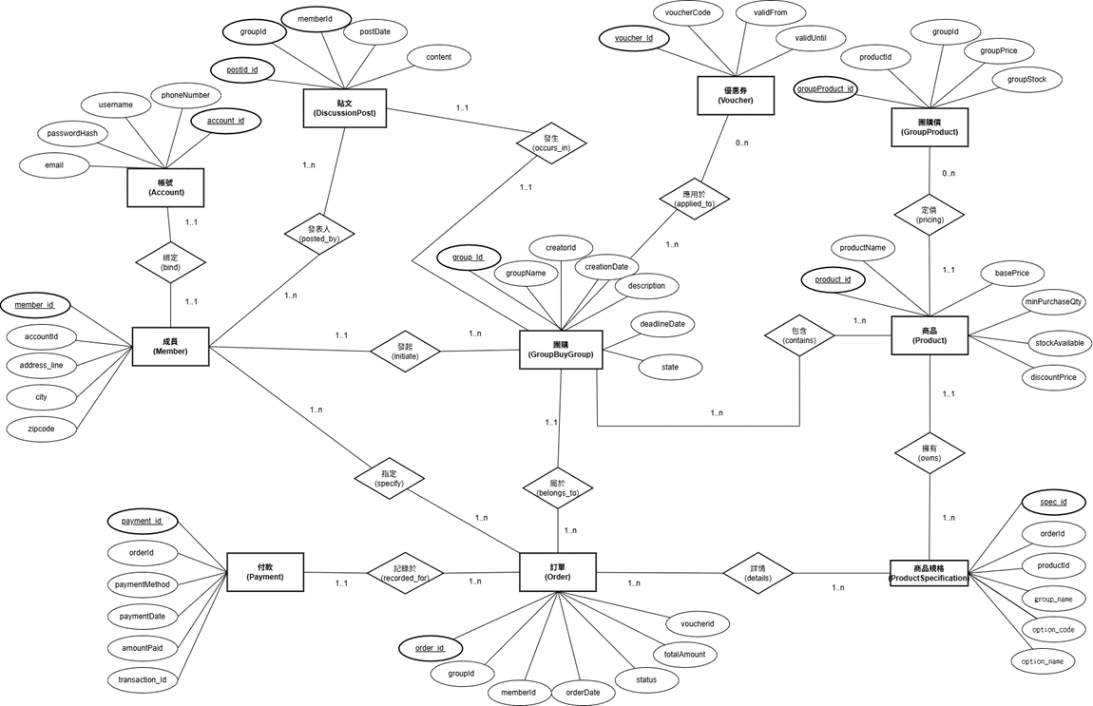

- schema
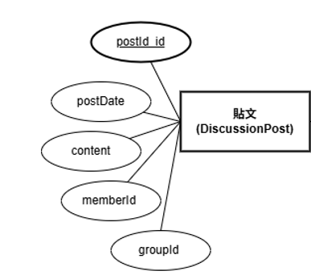
- 貼文實體

欄位名稱 | 欄位說明 | 是否可為空 | 預設值 | domain
postId_id | 貼文編號 | 否 | 無 | 主鍵，長度固定為 10：  - 實體類型：1位（固定為 p）  - 建立年份：2位（固定為西元年份的後兩碼）  - 貼文分類：2位（依版塊分類，如 01:美食、02:生活等）  - 流水號：5位（從 1 開始，不足位數用零補齊）
postDate | 貼文發布日期 | 否 | CURRENT_  TIMESTAMP | 日期時間型態，必須記錄至秒數，且發布日期不可大於當前系統時間。
text_content | 貼文內容 | 否 | 無 | 長度不超過 20的字串，內容不可為全空白字元。
memberld | 發表成員編號 | 否 | 無 | 需要外鍵參照到Membe表中的 member_Id。
groupld | 關聯團購群組編號 | 否 | 無 | 需要外鍵參照到GroupBuyGroup表中的 group_id。
程式碼
CREATE TABLE DiscussionPost (
postid_id CHAR(10) NOT NULL,
memberId CHAR(10) NOT NULL,
groupid CHAR(10) NOT NULL,
postDate TIMESTAMP NOT NULL DEFAULT CURRENT_TIMESTAMP,
text_content TEXT NOT NULL,
CONSTRAINT PK_DiscussionPost PRIMARY KEY (postid_id),
CONSTRAINT FK_DiscussionPost_Member FOREIGN KEY (memberId) REFERENCES Member(member_id),
CONSTRAINT FK_DiscussionPost_Group FOREIGN KEY (groupid) REFERENCES GroupBuyGroup(group_id),
CONSTRAINT chk_post_id_domain CHECK (
LENGTH(postid_id) = 10
AND postid_id ~ '^p[0-9]{9}$'
)
);
- 團購實體
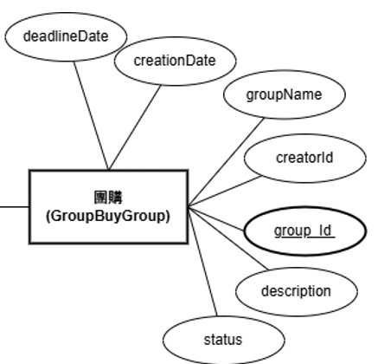

欄位名稱 | 欄位說明 | 是否可為空 | 預設值 | domain
group_id | 團購群組編號 | 否 | 無 | 主鍵，長度固定為 10：  - 實體類型：1位（固定為 g）  - 建立年份：2位（固定為西元年份的後兩碼）  - 商品分類：2位（依商品類別編碼，如 10:代購、20:團購美食）  - 流水號：5位（從 1 開始，不足位數用零補齊）
creatorld | 建立者 | 否 | 無 | 需要外鍵參照到 Member 表中的 member_id。
groupName | 團購名稱 | 否 | 無 | 長度不超過 50 的字串。
description | 團購描述說明 | 是 | 無 | 長度不超過 255的字串，用以說明成團規則或商品詳情。
Status | 團購狀態 | 否 | ‘0’ | 長度固定為 1 的字串或代碼：  - '0'：揪團中  - '1'：已達標/結單  - '2'：流團/取消
creationDate | 團購建立日期 | 否 | CURRENT_  TIMESTAMP | 日期時間型態，必須小於或等於 deadlineDate。
deadlineDate | 團購狀態 | 否 | 無 | 日期時間型態，必須大於 creationDate。
程式碼
CREATE TABLE GroupBuyGroup (
group_id CHAR(10) NOT NULL,
creatorId CHAR(10) NOT NULL,
groupName VARCHAR(50) NOT NULL,
creationDate TIMESTAMP NOT NULL DEFAULT CURRENT_TIMESTAMP,
deadlineDate TIMESTAMP NOT NULL,
description VARCHAR(255),
state CHAR(1) NOT NULL DEFAULT '1',
CONSTRAINT PK_GroupBuyGroup PRIMARY KEY (group_id),
CONSTRAINT FK_GroupBuyGroup_Member FOREIGN KEY (creatorId) REFERENCES Member(member_id),
CONSTRAINT chk_group_id_domain CHECK (
LENGTH(group_id) = 10
AND group_id ~ '^g[0-9]{9}$'
),
CONSTRAINT chk_group_state CHECK (state IN ('0', '1', '2'))
- 成員實體
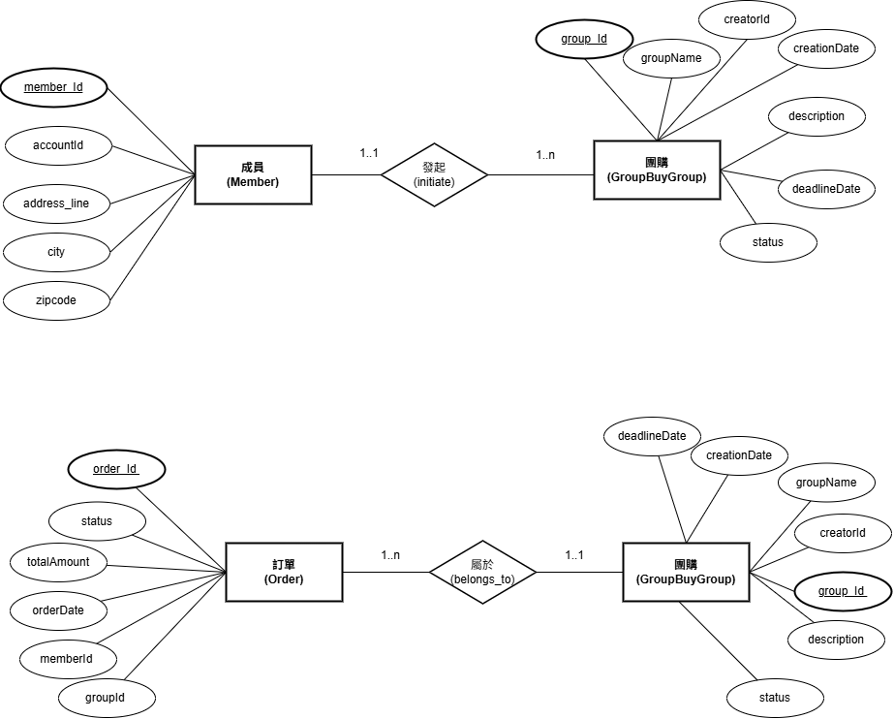
欄位名稱 | 欄位說明 | 是否可為空 | 預設值 | domain
member_id | 成員編號 | 否 | 無 | 主鍵，長度固定為 10：  - 使用者類型：1位（固定為 m）  - 註冊年份：2位（固定為西元年份的後兩碼）  - 地區：2位（身分字號的開頭轉換 ASCII code，或縣市代碼）  - 性別：1位（固定為 0:男性、1:女性、2:未註記）  - 流水號：4位（從 1 開始，不足位數用零補齊）
accountid | 帳號 | 否 | 無 | 長度不超過 20 的字串，不可包含特殊符號。
address_line | 詳細地址 | 否 | 無 | 長度不超過 100 的字串。
city | 居住城市 | 否 | 無 | 長度不超過 20 的字串（如：台北市、雲林縣）。
zipcode | 郵遞區號 | 否 | 無 | 長度固定為 3 到 5 位的純數字字串。
程式碼
CREATE TABLE Member (
member_id CHAR(10) NOT NULL,
accountid CHAR(10) NOT NULL,
city VARCHAR(20) NOT NULL,
address_line VARCHAR(100) NOT NULL,
zipcode VARCHAR(10) NOT NULL,
CONSTRAINT PK_Member PRIMARY KEY (member_id),
CONSTRAINT FK_Member_Account FOREIGN KEY (accountid) REFERENCES Account(account_Id) ON DELETE CASCADE,
CONSTRAINT chk_member_id_domain CHECK (
LENGTH(member_id) = 10
AND member_id ~ '^m[0-9]{9}$'
)
- 訂單實體
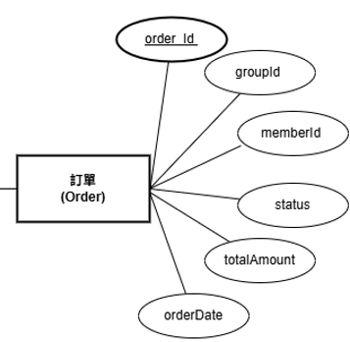
欄位名稱 | 欄位說明 | 是否可為空 | 預設值 | domain
order_id | 訂單編號 | 否 | 無 | 主鍵，長度固定為 10：  - 實體類型：1位（固定為 o）  - 建立年份：2位（固定為西元年份的後兩碼）  - 訂單類型：2位（如 01:一般團購、02:快速團購）  - 流水號：5位（從 1 開始，不足位數用零補齊）
groupId | 關聯團購群組編號 | 否 | 無 | 需要外鍵參照到 GroupBuyGroup 表中的 group_Id。
memberId | 下單成員編號 | 否 | 無 | 需要外鍵參照到 Member 表中的 member_Id。
totalAmount | 訂單總金額 | 否 | 0 | 正整數，必須大於或等於 0。
orderDate | 訂單成立日期 | 否 | CURRENT  _TIMESTAMP | 日期時間型態。
Status | 訂單狀態 | 否 | '0' | 長度固定為 1 的字串或代碼：  - '0'：不成立  - '1'：已成立未付款未出貨  - '2'：已成立已付款未出貨  - '3'：已成立已付款已出貨  - '4'： 訂單完成
voucherId | 使用的優惠卷編號 | 可 | 無 | 需要外建到 Voucher 中。若訂單未使用優惠券則留空 (NULL)。
程式碼
CREATE TABLE "Order" (
order_Id CHAR(10) NOT NULL,
memberid CHAR(10) NOT NULL,
groupid CHAR(10) NOT NULL,
voucherId CHAR(10),
totalAmount INT NOT NULL,
orderDate TIMESTAMP NOT NULL DEFAULT CURRENT_TIMESTAMP,
status CHAR(1) NOT NULL DEFAULT '1’,
CONSTRAINT PK_Order PRIMARY KEY (order_Id),
CONSTRAINT FK_Order_Member FOREIGN KEY (memberid) REFERENCES Member(member_id),
CONSTRAINT FK_Order_Group FOREIGN KEY (groupid) REFERENCES GroupBuyGroup(group_id),
CONSTRAINT FK_Order_Voucher FOREIGN KEY (voucherId) REFERENCES Voucher(voucher_id),
CONSTRAINT chk_order_id_domain CHECK (
LENGTH(order_Id) = 10
AND order_Id ~ '^o[0-9]{9}$'
),
CONSTRAINT chk_order_status CHECK (status IN ('0', '1', '2')),
CONSTRAINT chk_order_amount CHECK (totalAmount >= 0)
);
- 商品實體
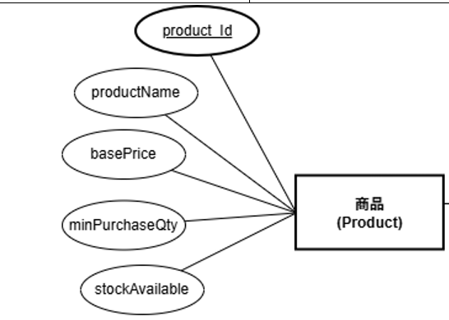
欄位名稱 | 欄位說明 | 是否可為空 | 預設值 | domain
product_id | 商品編號 | 否 | 無 | 主鍵，長度固定為 10：  - 實體類型：1位（固定為 i，代表 item/product）  - 上架年份：2位（固定為西元年份的後兩碼）  - 供應商/廠商代碼：2位（如 01:自營、02:外部廠商）  - 流水號：5位（從 1 開始，不足位數用零補齊）
productName | 商品名稱 | 否 | 無 | 長度不超過 50 的字串。
basePrice | 原價 | 否 | 無 | 正整數，金額必須大於 0。
minPurchaseQty | 最低購買數量限制 | 否 | 1 | 正整數，預設最低購買 1 件，且必須大於 0。
stockAvailable | 現有庫存數量 | 否 | 0 | 正整數，數量必須大於或等於 0。
程式碼
CREATE TABLE Product (
product_id CHAR(10) NOT NULL,
productName VARCHAR(50) NOT NULL,
basePrice INT NOT NULL,
minPurchaseQty INT NOT NULL DEFAULT 1,
stockAvailable INT NOT NULL DEFAULT 0,
CONSTRAINT PK_Product PRIMARY KEY (product_id),
CONSTRAINT chk_product_id_domain CHECK (
LENGTH(product_id) = 10
AND product_id ~ '^pro[0-9]{7}$'
),
CONSTRAINT chk_product_price CHECK (basePrice >= 0),
CONSTRAINT chk_product_qty CHECK (minPurchaseQty > 0),
CONSTRAINT chk_product_stock CHECK (stockAvailable >= 0)
);
- 商品規格實體
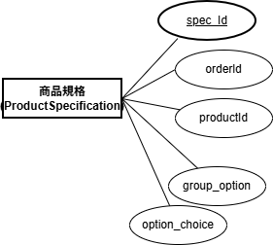
欄位名稱 | 欄位說明 | 是否可為空 | 預設值 | domain
spec_id | 規格編號 | 否 | 無 | 主鍵，長度固定為 10：  - 實體類型：1位（固定為 s，代表 specification）  - 建立年份：2位（固定為西元年份的後兩碼）  - 規格分類：2位（如 01:顏色、02:尺寸、03:容量）  - 流水號：5位（從 1 開始，不足位數用零補齊）
productld | 所屬商品編號 | 否 | 無 | 需要外鍵參照到 Product 表中的 product_Id。
orderld | 所屬訂單編號 | 否 | 無 | 需要外鍵參照到 order 表中的 order_ld
group_name | 規格大類名稱 | 否 | 無 | 用於前端顯示（例如：顏色、尺寸）
option_code | 規格數值代碼/標準值 | 否 | 無 | 規格的標準值（例如：RED、XL 或簡寫 紅
option_name | 規格數值詳細名稱 | 否 | 無 | 具體的詳細規格內容（例如：紅色、加大碼 (XL)）
程式碼
CREATE TABLE ProductSpecification (
spec_id CHAR(10) NOT NULL,
orderid CHAR(10) NOT NULL,
productid CHAR(10) NOT NULL,
group_name VARCHAR(20) NOT NULL,
option_code VARCHAR(30) NOT NULL,
option_name VARCHAR(100) NOT NULL,
CONSTRAINT PK_ProductSpecification PRIMARY KEY (spec_id),
CONSTRAINT FK_Spec_Order FOREIGN KEY (orderid) REFERENCES "Order"(order_Id) ON DELETE CASCADE,
CONSTRAINT FK_Spec_Product FOREIGN KEY (productid) REFERENCES Product(product_id),
CONSTRAINT chk_spec_id_domain CHECK (
LENGTH(spec_id) = 10
AND spec_id ~ '^s[0-9]{9}$'
)
);
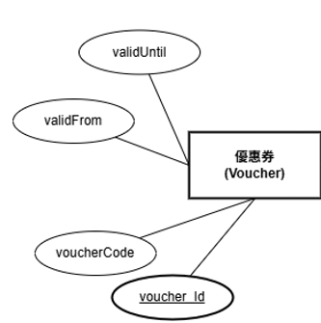
- 優惠卷實體

欄位名稱 | 欄位說明 | 是否可為空 | 預設值 | domain
voucher_id | 優惠券內部編號 | 否 | 無 | 主鍵，長度固定為 10：  - 實體類型：1位（固定為 v）  - 發行年份：2位（固定為西元年份的後兩碼）  - 折抵類型：2位（如 01:滿額現折、02:百分比折扣）  - 流水號：5位（從 1 開始，不足位數用零補）
voucherCode | 優惠券代碼 | 否 | 無 | 字串，長度 20，不可重複
validFrom | 優惠有效起日 | 否 | 無 | 日期時間型態，必須小於或等於 validUntil。
validUntil | 優惠有效止日 | 否 | 無 | 日期時間型態，必須大於 validFrom。
程式碼
CREATE TABLE Voucher (
voucher_id CHAR(10) NOT NULL,
voucherCode VARCHAR(20) NOT NULL,
validFrom TIMESTAMP NOT NULL,
validUntil TIMESTAMP NOT NULL,
CONSTRAINT PK_Voucher PRIMARY KEY (voucher_id),
CONSTRAINT UQ_Voucher_Code UNIQUE (voucherCode),
CONSTRAINT chk_voucher_id_domain CHECK (
LENGTH(voucher_id) = 10
AND voucher_id ~ '^v[0-9]{9}$'
),
CONSTRAINT chk_voucher_date CHECK (validUntil > validFrom)
);
- 付款實體
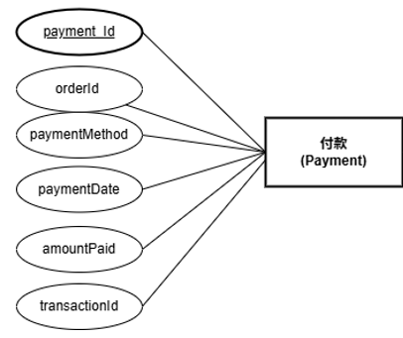
欄位名稱 | 欄位說明 | 是否可為空 | 預設值 | domain
payment_id | 付款紀錄編號 | 否 | 無 | 主鍵，長度固定為 10：  - 實體類型：1位（固定為 t，代表 Transaction/Payment）  - 付款年份：2位（固定為西元年份的後兩碼）  - 付款方式分類：2位（如 01:信用卡、02:LINE Pay、03:轉帳）  - 流水號：5位（從 1 開始，不足位數用零補齊）
orderld | 所有訂單明細 | 否 | 無 | 需要外鍵參照到 order 表中的 order_ld
paymentMethod | 付款方式 | 否 | 無 | 長度固定為 1 的字串或代碼：  - '0'：Credit Card  - '1'：LINE Pay  - '2'：ATM
paymentDate | 付款日期時間 | 否 | CURRENT_  TIMESTAMP | 日期時間型態，紀錄實際金流交易成功的時間，不可大於當前系統時間。
amountPaid | 實際付款金額 | 否 | 無 | 正整數，金額必須大於 0。
transactionid | 金流業者交易序號 | 否 | 無 | 字串，長度 50，不可重複
程式碼
CREATE TABLE Payment (
payment_id CHAR(12) NOT NULL,
orderid CHAR(10) NOT NULL,
paymentMethod CHAR(1) NOT NULL, -- '0':信用卡, '1':LINE Pay, '2':ATM
paymentDate TIMESTAMP NOT NULL DEFAULT CURRENT_TIMESTAMP,
amountPaid INT NOT NULL,
transactionid VARCHAR(50) NOT NULL,
CONSTRAINT PK_Payment PRIMARY KEY (payment_id),
CONSTRAINT UQ_Payment_Order UNIQUE (orderid),
CONSTRAINT UQ_Payment_Transaction UNIQUE (transactionid),
CONSTRAINT FK_Payment_Order FOREIGN KEY (orderid) REFERENCES "Order"(order_Id),
CONSTRAINT chk_payment_id_domain CHECK (
LENGTH(payment_id) = 12
AND payment_id ~ '^t[0-9]{11}$'
),
CONSTRAINT chk_payment_method CHECK (paymentMethod IN ('0', '1', '2')),
CONSTRAINT chk_payment_amount CHECK (amountPaid > 0)
);
- 帳號實體圖
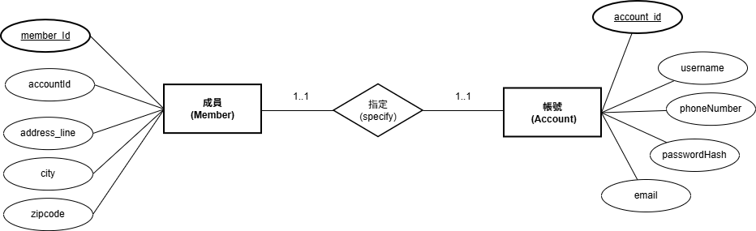
欄位名稱 | 欄位說明 | 是否可為空 | 預設值 | domain
groupProduct_id | 關聯編號 | 否 | 無 | 主鍵，長度固定 10 碼:  - 實體類型：前 2 碼固定為 gp  - 流水號：後 8 碼為
productId | 參照商品編號 | 否 | 無 | 外鍵，參照 Product(product_id)
groupId | 參照團購群組編號 | 否 | 無 | 外鍵，參照 GroupBuyGroup(group_id)
groupPrice | 團購專屬價格 | 否 | 無 | 正整數，金額必須 >=0
groupStock | 團購專屬庫存 | 否 | 0 | 正整數，數量必須 >= 0
程式碼
CREATE TABLE GroupProduct (
groupProduct_id CHAR(10) NOT NULL,
groupId CHAR(10) NOT NULL,
productId CHAR(10) NOT NULL,
groupPrice INT NOT NULL,
groupStock INT NOT NULL DEFAULT 0,
CONSTRAINT PK_GroupProduct PRIMARY KEY (groupProduct_id),
CONSTRAINT FK_GroupProduct_Group FOREIGN KEY (groupId) REFERENCES GroupBuyGroup(group_id) ON DELETE CASCADE,
CONSTRAINT FK_GroupProduct_Product FOREIGN KEY (productId) REFERENCES Product(product_id),
CONSTRAINT UQ_GroupProduct_Pair UNIQUE (groupId, productId),
CONSTRAINT chk_groupproduct_id_domain CHECK (
LENGTH(groupProduct_id) = 10
AND groupProduct_id ~ '^gp[0-9]{8}$'
),
CONSTRAINT chk_groupproduct_price CHECK (groupPrice >= 0),
CONSTRAINT chk_groupproduct_stock CHECK (groupStock >= 0)
);

- 資料概念層模型
- 貼文實體與團購實體之間的關聯
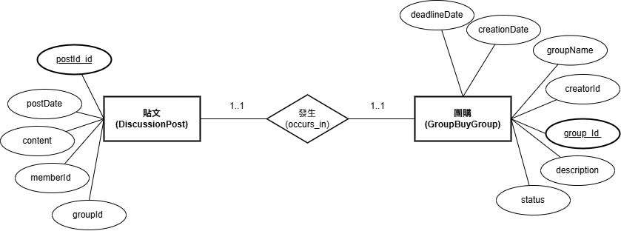
實體 | 關聯 | 實體
DiscussionPost | 1..1，代表一篇揪團討論貼文必須且只能對應到一個具體的團購群組。 | GroupBuyGroup
GroupBuyGroup | 1..1，代表一個團購群組必須且只能綁定在一篇討論貼文中發布。 | DiscussionPost
- 成員實體與貼文實體之間的關聯
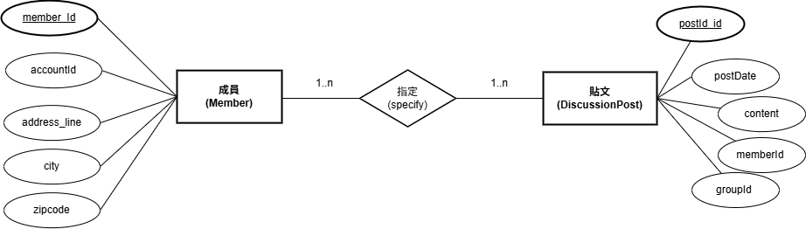
實體 | 關聯 | 實體
Member | 1..n，代表一個成員至少要被指定於 1 篇討論貼文，至多可被指定於多篇貼文。 | DiscussionPost
DiscussionPost | 1..n，代表每篇討論貼文必須指定給至少 1 位成員，至多可同時指定給多位成員。 | Member
- 成員實體與訂單實體之間的關聯
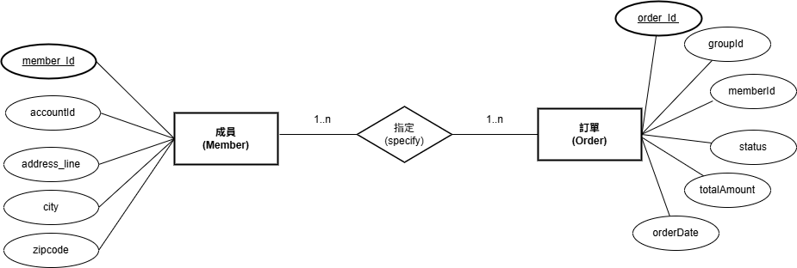
實體 | 關聯 | 實體
Member | 1..n，代表一個成員至少要被指定於 1 筆訂單，至多可被指定於多筆訂單。 | Order
Order | 1..n，代表每筆訂單必須指定給至少 1 位成員（如合購、拆單或共同分攤），至多可同時指定給多位成員。 | Member
- 商品實體與商品規格實體之間的關聯
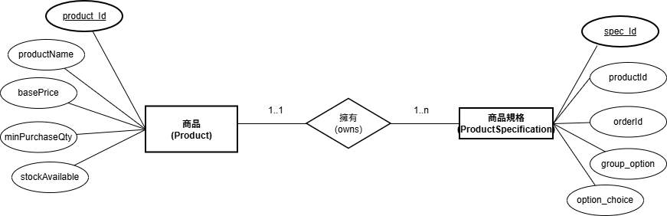
實體 | 關聯 | 實體
Product | 1..1，代表每個具體的商品規格選項都必須且只能屬於一個商品。 | ProductSpec  ification
ProductSpe  cification | 1..n，代表一個商品至少要擁有 1 個規格選項，至多可擁有無限個規格組合。 | Product
- 商品實體與團購實體之間的關聯
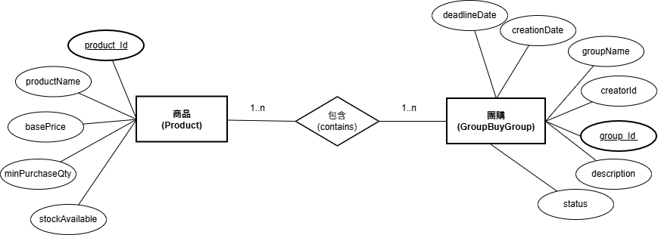
實體 | 關聯 | 實體
Product | 1..n，代表一個商品至少要被包含在 1 個團購活動中，至多可參與多個不同的團購。 | GroupBuy  Group
GroupBuy  Group | 1..n，代表一個團購群組至少要包含 1 件上架商品，至多可同時推廣、組合多件商品。 | Product
- 訂單實體與團購實體之間的關聯
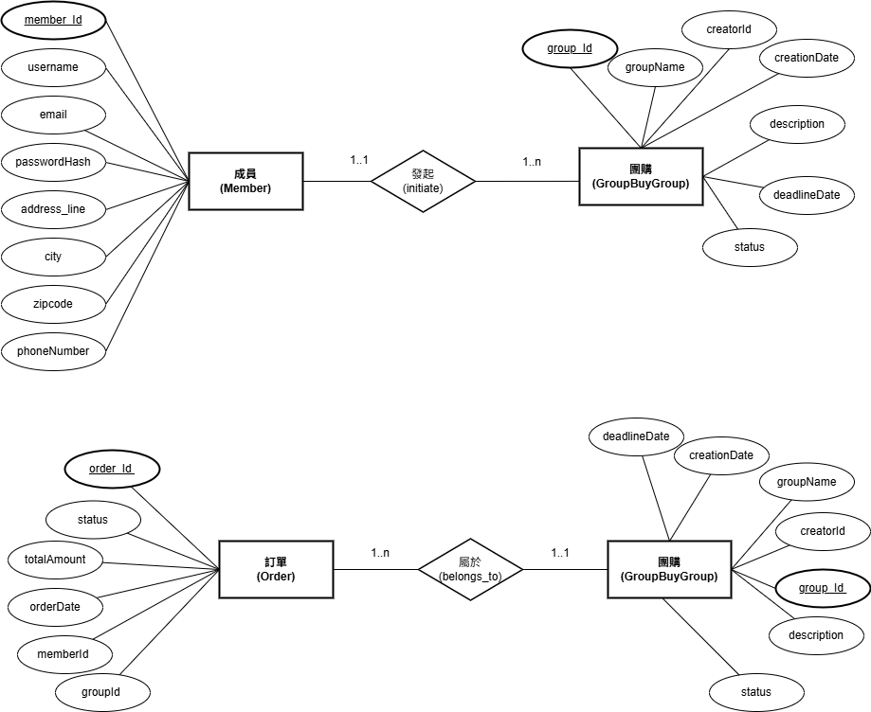
實體 | 關聯 | 實體
Order | 1..1，代表每筆訂單都必須且只能屬於一個具體的團購群組。 | GroupBuy  Group
GroupBuy  Group | 1..n，代表一個團購群組至少要擁有 1 筆訂單（成團基礎），至多可以累積收到多筆不同的成員訂單。 | Order

- 成員實體與團購實體之間的關聯

實體 | 關聯 | 實體
Member | 1..1，代表每個團購群組都必須且只能由一位具體的成員發起。 | GroupBuy  Group
GroupBuy  Group | 1..n，代表一個成員至少要發起 1 個團購群組才建立此特定關係，至多可以發起多個不同的團購。 | Member
- 優惠卷實體與團購實體之間的關聯
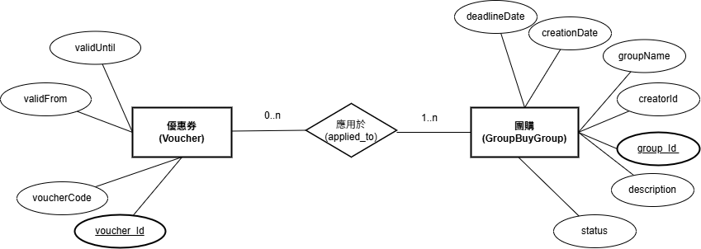
實體 | 關聯 | 實體
Voucher | 0..n，代表特定的優惠券活動可以自由選擇套用在多個不同的團購中，也可以全新發行、暫不指定給任何團購（基數為 0）。 | GroupBuy  Group
GroupBuy  Group | 1..n，代表系統內的團購活動在規則上至少要能適用 1 種常態優惠券（例如全站新人券），至多可同時疊加或挑選多種不同的優惠券。 | Voucher
- 訂單實體與商品規格實體之間的關聯
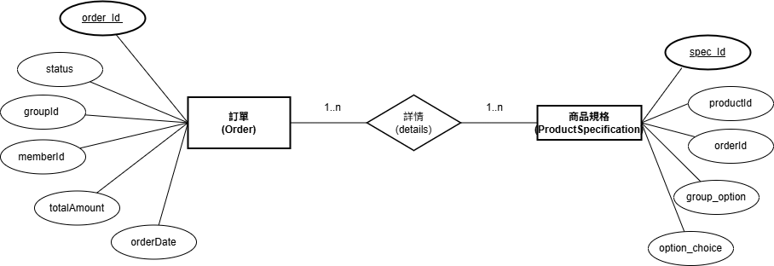
實體 | 關聯 | 實體
Order | 1..n，代表每一筆訂單成立時，裡面至少要包含 1 個具體的商品規格項目，至多可包含多個不同的規格商品。 | Product  Specification
Product  Specification | 1..n，代表任何一個上架且供人選擇的商品規格，在系統中至少要被 1 筆訂單選購才建立此特定詳情關係，至多可被反覆購買、存在於多筆不同的訂單中。 | Order
- 付款實體與訂單實體之間的關聯
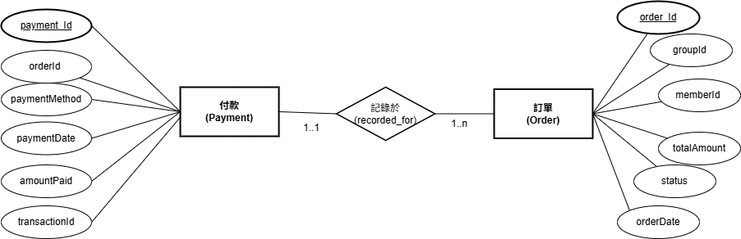
實體 | 關聯 | 實體
Payment | 1..1，代表每一筆訂單背後必須且只能對應到一筆具體的金流付款紀錄（未付款前該外鍵或狀態可控，但一旦建立關係就是 1..1 對接）。 | Order
Order | 1..n，代表一筆金流付款紀錄至少要綁定 1 筆訂單，至多可以允許成員將購物車內的多筆訂單進行「合併結帳」，一次產生單一付款紀錄。 | Payment
- 成員實體與帳號實體之間的關聯

實體 | 關聯 | 實體
Member | 1..1，代表每位會員必須且只能對應一個帳號，用於登入、驗證與管理會員資料。 | Account
Account | 1..1，代表每個帳號僅能綁定一位會員，避免重複帳號與資料混亂。 | Member
- 商品實體與團購價實體之間的關聯
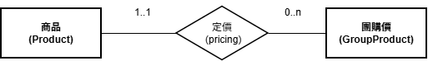
實體 | 關聯 | 實體
Product | 1..1，代表每一筆團購商品紀錄，必須對應到一個有效的原始商品。 | groupProduct
groupProduct | 0..n，代表一個商品可能尚未參與任何團購，或同時參與多個團購活動。 | Product

- 資料庫 Schema
- 帳號與個資分離，以「會員」為核心的揪團機制：
為了提升系統的資安層級，我們將登入用的「帳號 (Account)」與收件用的「會員個資 (Member)」獨立拆分。整個系統都是圍繞著會員運作的，會員可以發起「團購活動」，也可以在裡面留言發「貼文」。我們把這幾者的關係緊緊綁定在一起，這樣系統就能清楚追蹤每一團是誰開的、每一句話是誰說的，絕對不會有幽靈帳號或資料錯亂的問題。
- 買什麼、選什麼都記錄得清清楚楚：
當會員送出「訂單」時，系統會自動記下這筆單是跟哪一團、是誰買的。另外，為了應付網購最常見的客製化需求，我們特別把「商品」和「商品規格」拆開來設計。這樣不管客人是選紅色還是藍色、L 號還是 XL 號，訂單都能非常精準地記錄下來。
- 帳務清晰，加上嚴格的防呆機制：
為了方便日後對帳跟辦促銷活動，我們獨立出了「付款紀錄」跟「優惠券」的專屬表格。更重要的是，我們利用資料庫的「外部鍵（Foreign Key）」設定了嚴格的防呆機制（例如：系統找不到這個會員，就絕對不允許他下單），確保整個系統的資料是非常安全、乾淨且不會出錯的。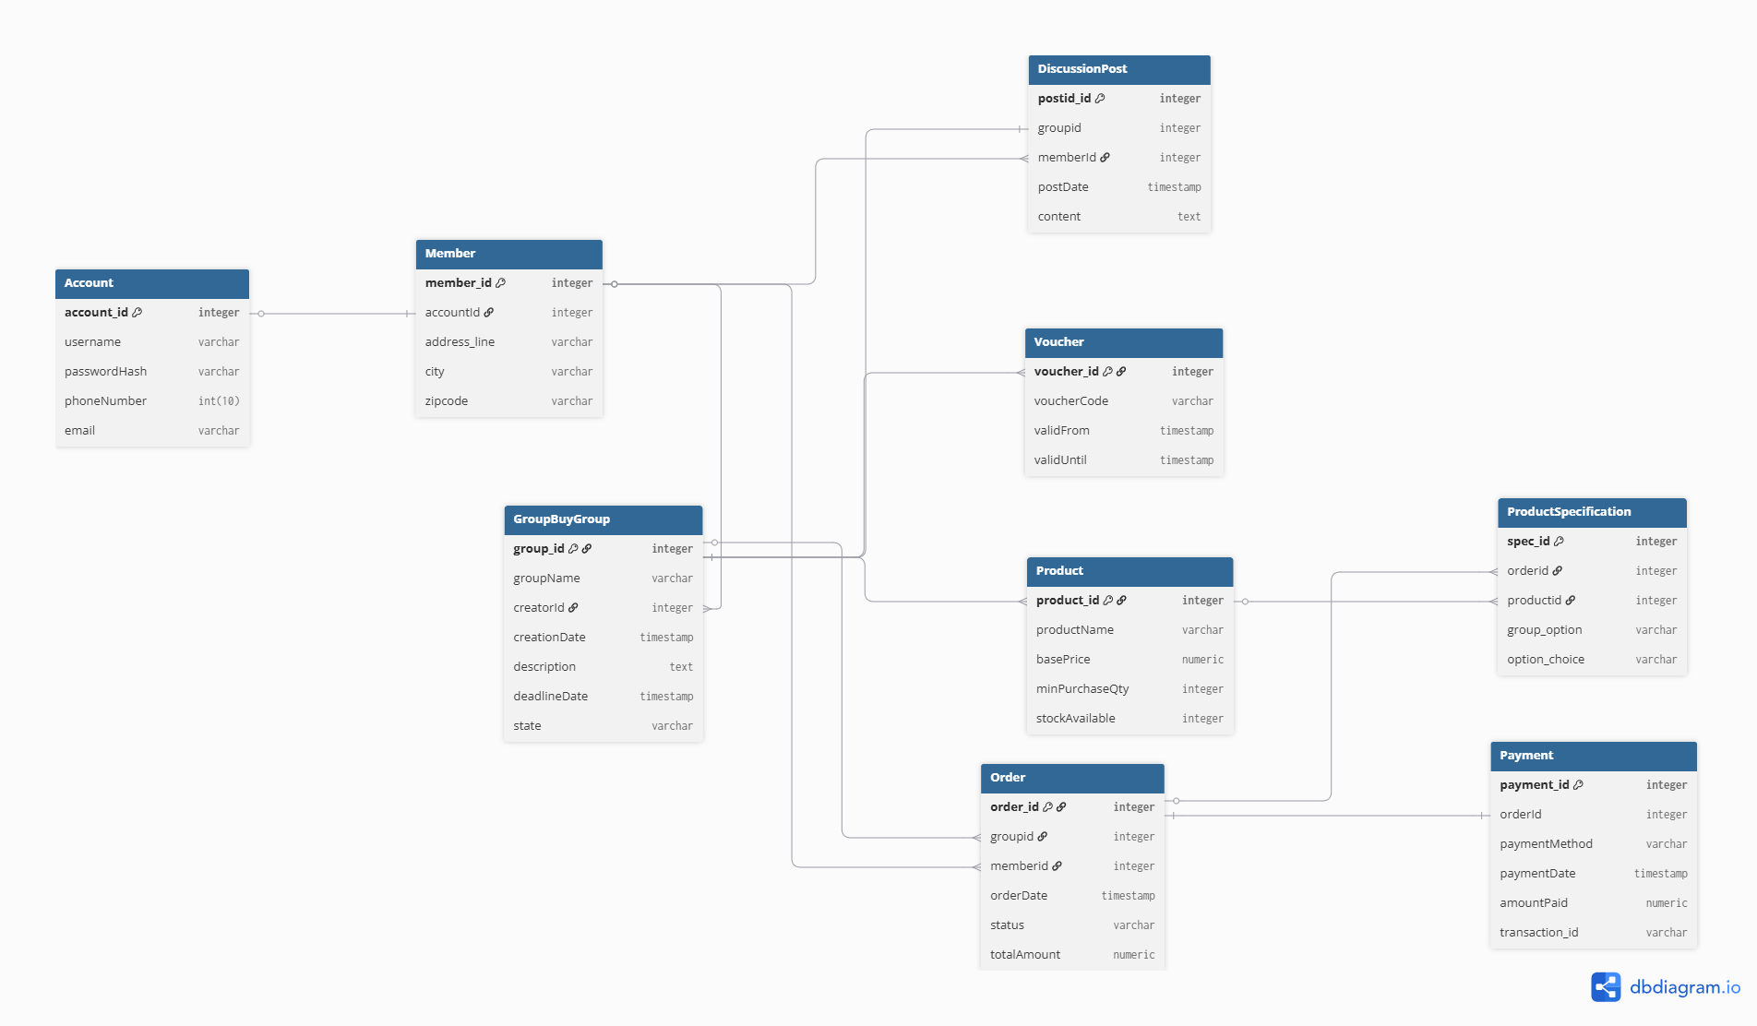
- 實體資料
- 帳號(Account)
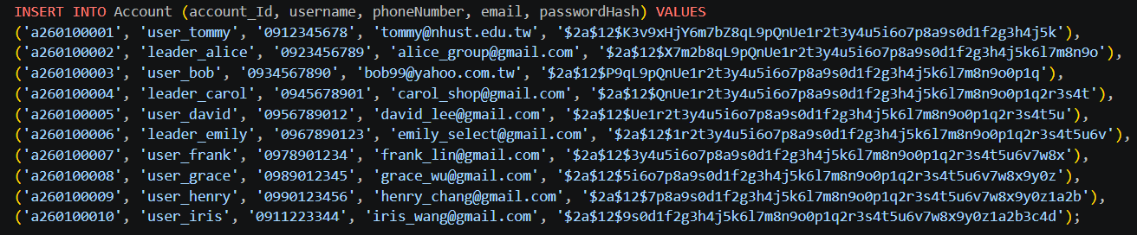
- 成員實體表 (Member)
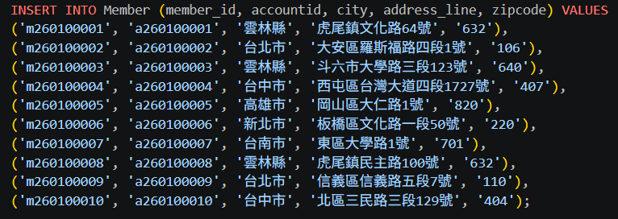
- 團購實體表 (GroupBuyGroup)
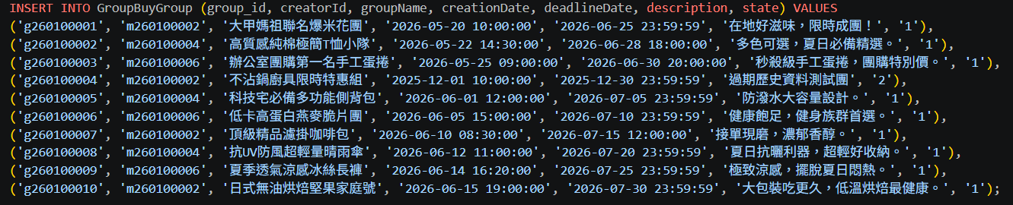
- 討論貼文實體 (DiscussionPost)
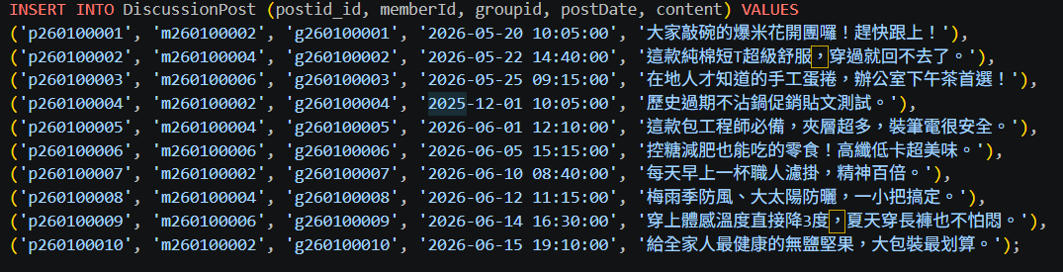
- 優惠卷實體圖 (Voucher)
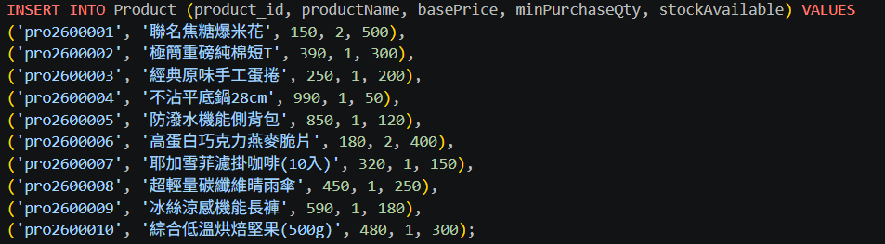
- 商品實體表 (Product)
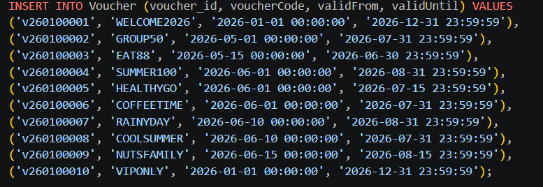
- 訂單實體表 (Order)
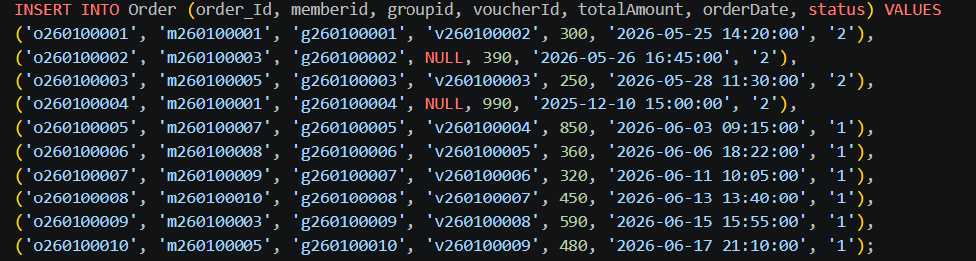
- 商品規格實體表 (ProductSpecification)
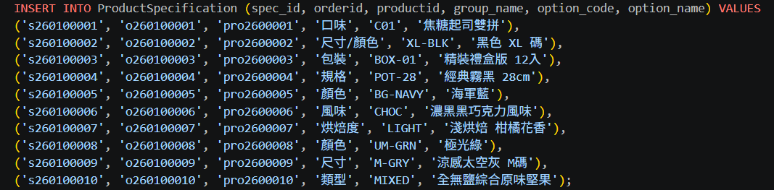
- 付款資訊實體表 (Payment)
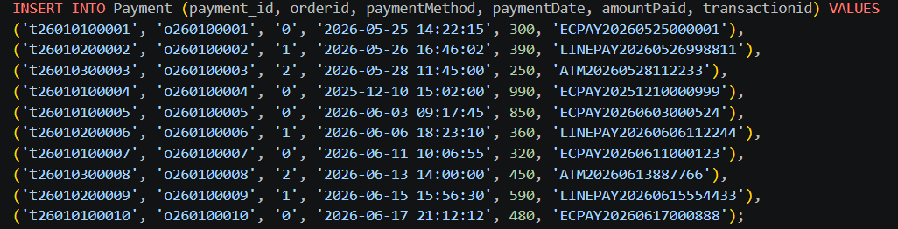
- 團購價實體表 (GroupProduct)
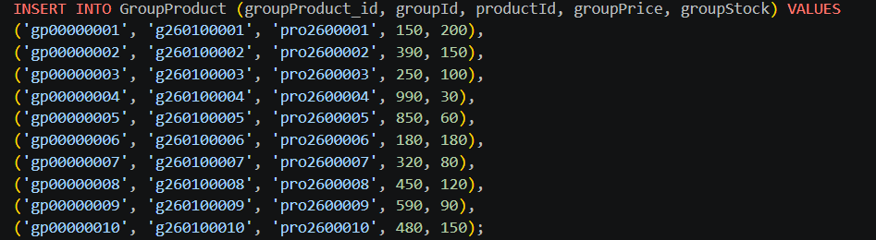
- 外層View
- 會員
- 社群導流與規格挑選檢
CREATE VIEW View_Member_Browsing_Specs AS
SELECT m.member_id AS buyer_member_id, act.username AS buyer_username, post.postid_id AS source_post_id, g.group_id AS joined_group_id, g.groupName AS group_buy_title, prod.product_id AS product_id, prod.productName AS selected_product, ps.group_name AS spec_category, ps.option_name AS spec_detail_name
FROM Account act
JOIN Member m ON act.account_Id = m.accountid
JOIN "Order" o ON m.member_id = o.memberid
JOIN GroupBuyGroup g ON o.groupid = g.group_id
JOIN DiscussionPost post ON g.group_id = post.groupid
JOIN ProductSpecification ps ON o.order_Id = ps.orderid
JOIN Product prod ON ps.productid = prod.product_id
WHERE g.deadlineDate >= CURRENT_DATE - INTERVAL '35 days' AND o.status != '0’;
--權限
GRANT SELECT ON View_Member_Browsing_Specs TO 'buyers'@'localhost';
- 訂單成立與優惠折抵
CREATE VIEW View_Member_Order_Summary AS
SELECT o.memberid AS buyer_member_id, o.order_Id AS order_id, o.totalAmount AS original_amount, o.orderDate AS checkout_time, o.order_status, v.voucherCode AS applied_coupon, v.validUntil AS coupon_expiry
FROM "Order" o
LEFT JOIN Voucher v ON o.voucherId = v.voucher_id
WHERE o.orderDate >= CURRENT_DATE - INTERVAL '35 days' AND o.status != '0’;
--權限
GRANT SELECT ON View_Member_Order_Summary TO 'buyers'@'localhost';
- 金流支付與安全收據
- 團主
- 商品庫存
CREATE VIEW View_Leader_Product_Inventory AS
SELECT DISTINCT g.creatorId AS leader_member_id, prod.product_id, prod.productName, prod.basePrice, prod.stockAvailable
FROM Product prod
JOIN ProductSpecification ps ON prod.product_id = ps.productid
JOIN "Order" o ON ps.orderid = o.order_Id
JOIN GroupBuyGroup g ON o.groupid = g.group_id;
--權限
GRANT SELECT ON View_Leader_Product_Inventory TO 'leaders'@'localhost';
- 訂單成立與折抵階段
CREATE VIEW View_Leader_Active_Campaigns AS
SELECT g.creatorId AS leader_member_id, g.group_id AS campaign_id, g.groupName AS campaign_title, g.creationDate, g.deadlineDate, g.state AS campaign_state
FROM GroupBuyGroup g
WHERE g.creationDate >= CURRENT_DATE - INTERVAL '35 days' AND g.state != '0’;
--權限
GRANT SELECT ON View_Leader_Active_Campaigns TO 'leaders'@'localhost';
- 貼文
CREATE VIEW View_Leader_Marketing_Posts AS
SELECT post.memberId AS leader_member_id, post.postid_id AS post_id, post.postDate, post.text_content AS post_content, g.group_id AS linked_campaign_id, g.groupName AS linked_campaign_title
FROM DiscussionPost post
JOIN GroupBuyGroup g ON post.groupid = g.group_id
WHERE post.postDate >= CURRENT_DATE - INTERVAL '35 days' AND g.state != '0’;
--權限
GRANT SELECT ON View_Leader_Marketing_Posts TO 'leaders'@'localhost';
- 團購系統
- 瀏覽團購活動(會員)
CREATE VIEW View_Active_GroupBuy_List AS
SELECT g.group_id, g.groupName AS group_title, g.description, g.creationDate, g.deadlineDate, g.state AS group_state, leader_acc.username AS leader_username, gp.groupProduct_id, gp.productId AS product_id, prod.productName AS product_name, gp.groupPrice AS group_price, prod.basePrice AS original_price, gp.groupStock AS stock_available, prod.minPurchaseQty AS min_purchase_qty
FROM GroupBuyGroup g
JOIN Member leader_m ON g.creatorId = leader_m.member_id
JOIN Account leader_acc ON leader_m.accountid = leader_acc.account_Id
LEFT JOIN GroupProduct gp ON g.group_id = gp.groupId
LEFT JOIN Product prod ON gp.productId = prod.product_id
WHERE g.state = '1' AND g.deadlineDate >= CURRENT_TIMESTAMP;
--權限
GRANT SELECT ON View_Active_GroupBuy_List TO 'buyers'@'localhost';
- 商品規格選(會員)
CREATE VIEW View_GroupProduct_Spec_Options AS
SELECT DISTINCT gp.groupId AS group_id, gp.productId AS product_id, ps.group_name AS spec_category, ps.option_code, ps.option_name
FROM GroupProduct gp
JOIN ProductSpecification ps ON gp.productId = ps.productid;
--權限
GRANT SELECT ON View_GroupProduct_Spec_Options TO 'buyers'@'localhost';
- 開團商品庫存(團主)
CREATE VIEW View_Leader_GroupProduct_Inventory AS
SELECT g.creatorId AS leader_member_id, g.group_id, g.groupName AS group_title, g.state AS group_state, gp.groupProduct_id AS group_product_id, prod.product_id, prod.productName AS product_name, gp.groupPrice AS group_price, prod.basePrice AS original_price, gp.groupStock AS group_stock, prod.stockAvailable AS total_stock_on_hand
FROM GroupBuyGroup g
JOIN GroupProduct gp ON g.group_id = gp.groupId
JOIN Product prod ON gp.productId = prod.product_id;
--權限
GRANT SELECT ON View_Leader_GroupProduct_Inventory TO 'leaders'@'localhost';
- 團訂單統計(團主)
CREATE VIEW View_Leader_Campaign_Orders AS
SELECT g.creatorId AS leader_member_id, g.group_id, g.groupName AS group_title, o.order_Id AS order_id, o.memberid AS buyer_member_id, buyer_acc.username AS buyer_username, o.totalAmount AS total_amount, o.orderDate AS order_date, o.status AS order_status
FROM GroupBuyGroup g
JOIN "Order" o ON g.group_id = o.groupid
JOIN Member buyer_m ON o.memberid = buyer_m.member_id
JOIN Account buyer_acc ON buyer_m.accountid = buyer_acc.account_Id
WHERE o.status != '0’;
--權限
GRANT SELECT ON View_Leader_Campaign_Orders TO 'leaders'@'localhost';
- 心得
組員一 李彩甄:
在剛開始討論需求時，我們要處理包括商品管理、訂單等等大量且複雜的資料關聯。在釐清實體與實體之間的關係時，我們遇到了不少邏輯上的卡關。這時候，我參考每位組員對系統功能的想法，跟大家建立共識。這次專案讓我深刻體會到，一個穩固的資料庫架構是所有系統開發的基石。從零到有把整個團購系統的資料庫資料邏輯理清楚的過程，不僅加深了我對資料庫管理系統的實務經驗，能夠具備更全面、更嚴謹的架構思考。
組員二 陳彥妤:
這次做團購系統讓我發現團購在生活中其實很方便，不管是在社區、公司還是學校，都可以一起買東西來省錢又省時間，在做系統的過程中，我也學到要從使用者的角度去想，設計不同角色（像會員、團主）的功能，還有商品、訂單、付款之間怎麼互相配合，讓整個系統正常運作，這次經驗不但讓我更了解資料庫怎麼設計，也讓我知道資訊系統其實跟生活很有關係。
組員三 鄭又瑄:
在這份報告中，我們從資料庫的建置開始，一點一點的思考，讓我發覺資料與資料之間的關聯其實不簡單，要考慮的方向特別多，過程中我們也不斷修改，也從偏離主題到慢慢修正，這才知道原來建立一份資料庫，是需要多方面思考的事，這份作業讓我受益良多，讓我未來在接觸相關事務時能夠多一份經驗。
組員四 謝於潔:
這次期末專題讓我把上課聽到的理論，實際應用在做這個團購系統，我學會了用View把複雜的表格合併跟簡化，還學會使用指令去設定不同身分的權限。在實作過程執行時會一直跳紅字報錯，還有因為軟體環境不同造成的Bug，都需要去查資料找到錯誤的地方，最後才有辦法完整的執行。
- 分工表
李彩甄 | 陳彥妤 | 鄭又瑄 | 謝於潔
62% | 8% | 5% | 25%

